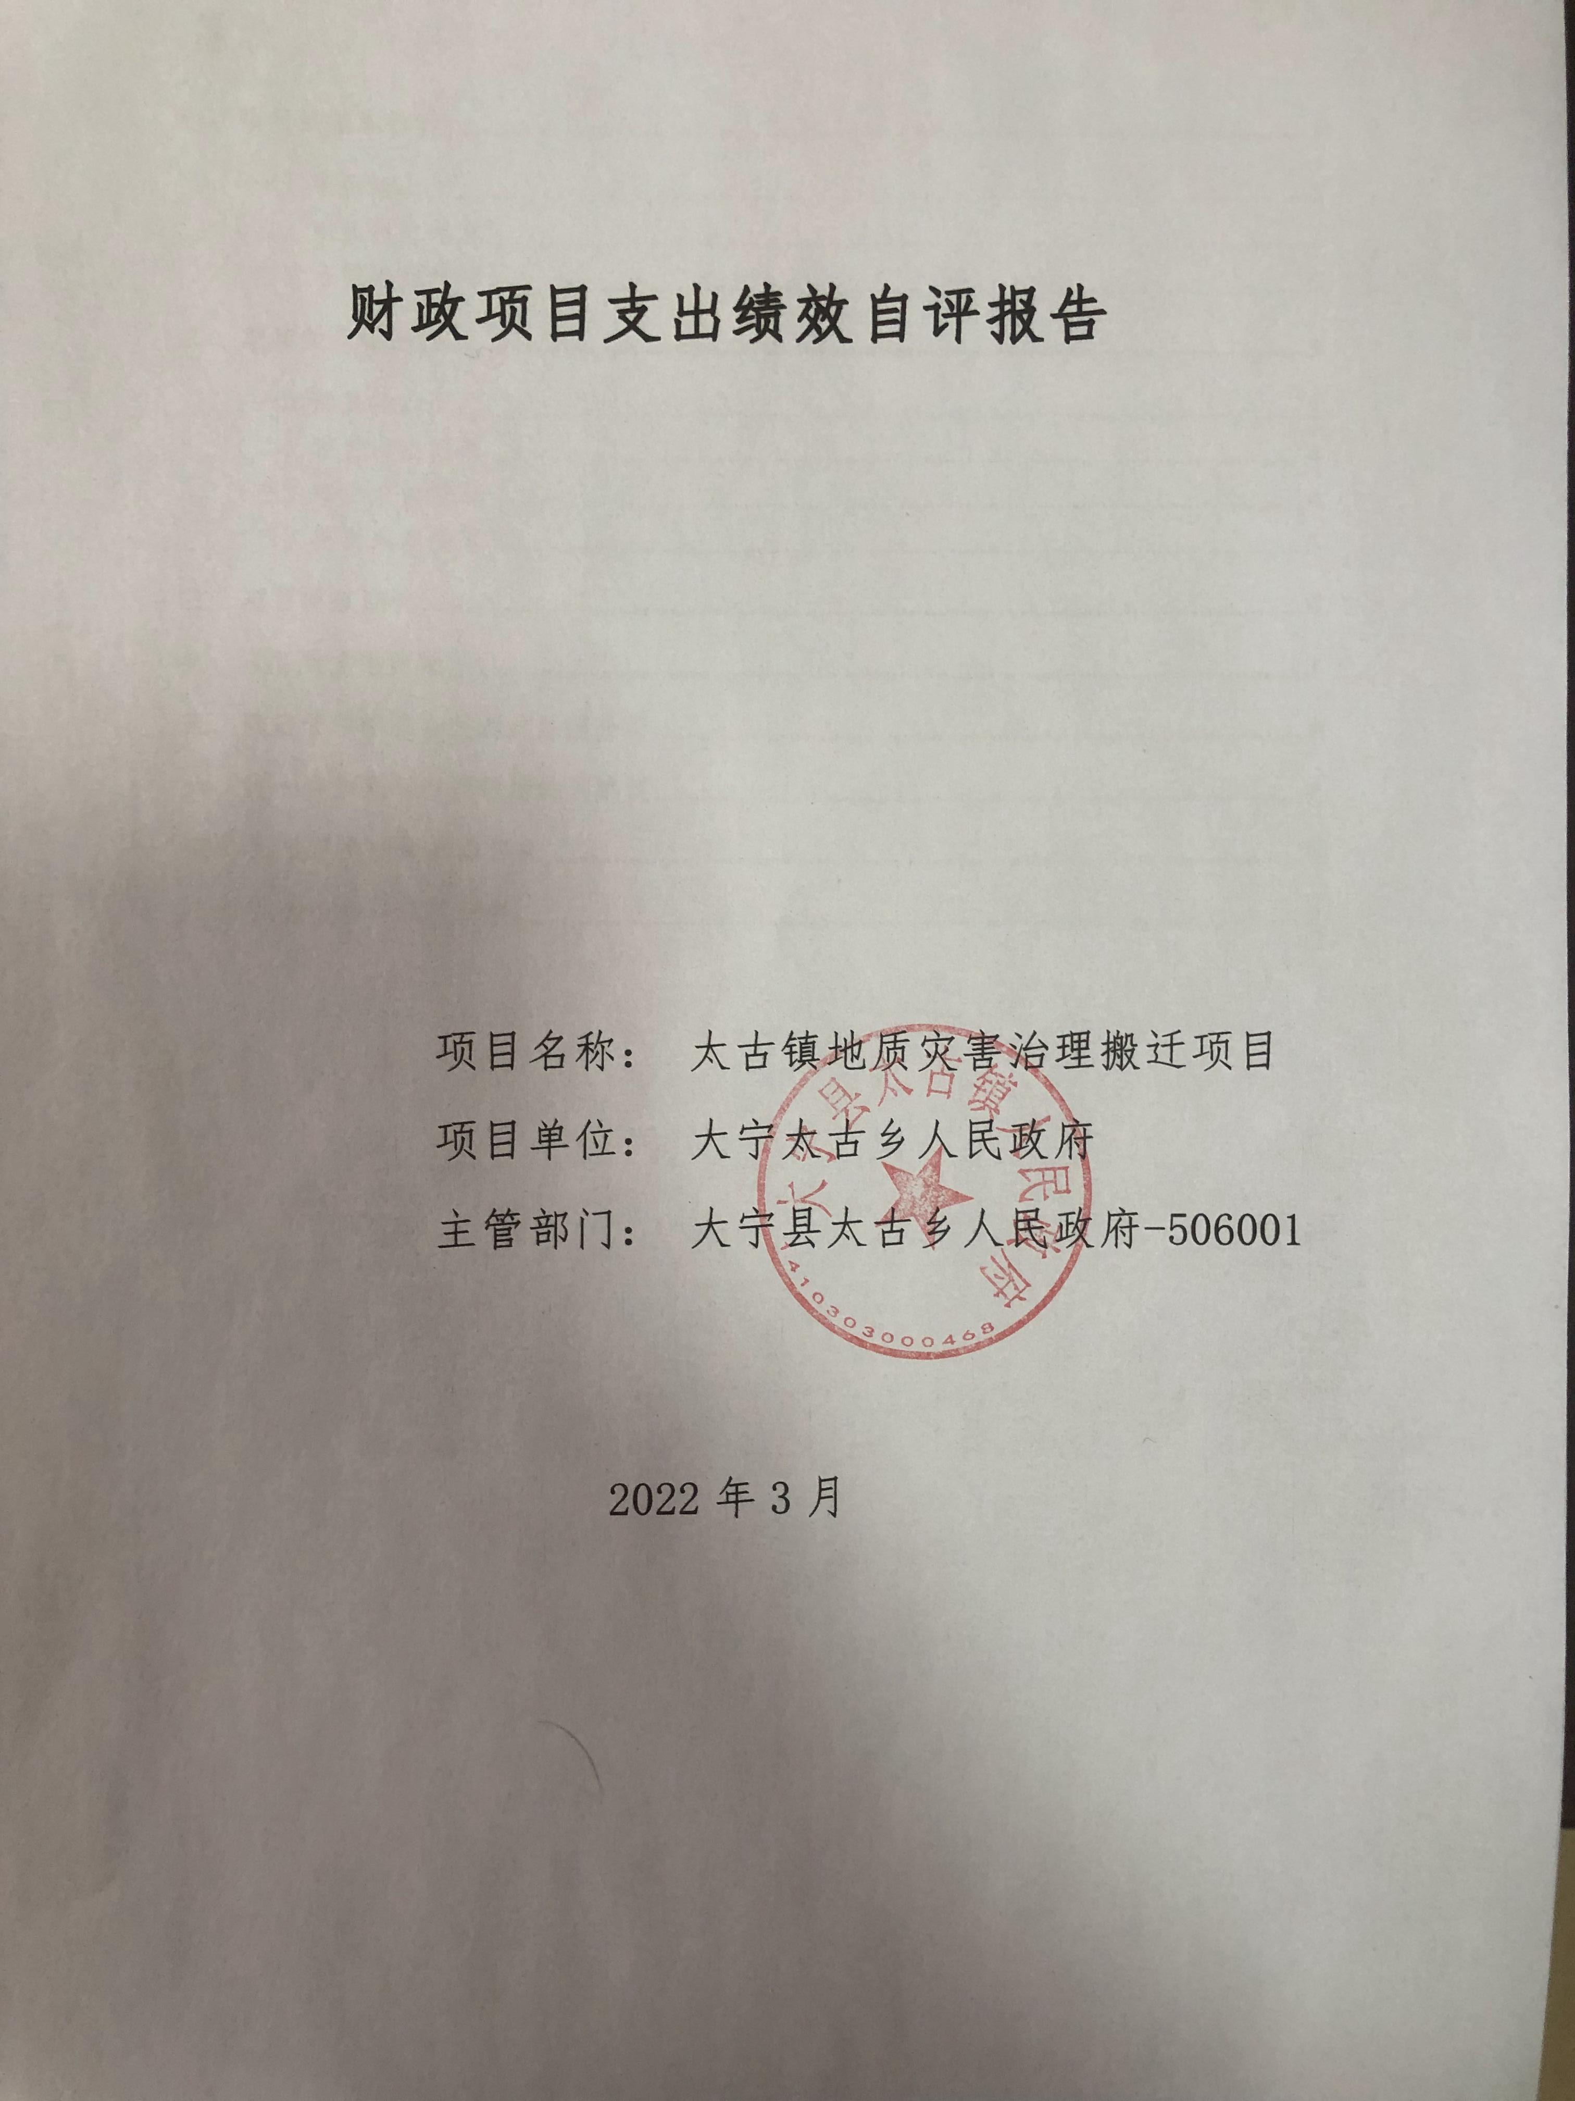

财政项目支出绩效自评报告

项目名称： 太古镇地质灾害治理搬迁项目
项目单位： 大宁太古镇人民政府
主管部门： 大宁县太古镇人民政府-506001

2022年3月
目录
一、项目的基本情况 1
（一）项目概况 1
（二）预算执行情况 2
（三）项目绩效目标 2
二、项目绩效情况 3
（一）预算执行情况 3
（二）项目产出情况 4
（三）项目效益情况 4
（四）项目满意度情况 6
三、项目绩效分析 7
四、项目主要经验做法 8
五、项目管理中存在问题及原因分析 8
六、进一步加强项目管理措施及建议 8
附件1.项目支出绩效自评表 8
附件2.绩效自评相关资料 10

一、项目的基本情况

（一）项目概况
项目概况：太古镇原太古乡后腰村、仪里村、坦达村、处鹤四个行政村，于2014年-2019年共实施146户448人370孔土窑洞地灾搬迁治理任务
立项依据：大财建存【2021】12号
设立的必要性：为我镇做好地灾搬迁治理任务，最大限度降低灾害造成的损失和影响，因此申请这笔资金是必要的。
保证项目实施的措施与制度：严格按照批复实施项目，加强项目绩效管理，建立健全项目档案，建立项目动态管理报告制度
项目实施计划：2014年度共55户21.744万元。2015年度共26户33.3408万元。2017年度共38户68.1312万元。2019年度共10户21.744万元。

（二）预算执行情况

项目 | 行次 | 年度总金额(万元) | 财政资金 |  |  |  |  | 上年结转资金(万元) | 其他资金(万元)
项目 | 行次 | 年度总金额(万元) | 小计 | 中央级 | 省级 | 市级 | 县区级 | 上年结转资金(万元) | 其他资金(万元)
年初预算资金 | (1) | 0 | 0 |  |  |  |  | 0
全年预算资金 | (2) | 144.96 | 0 |  |  |  |  | 144.96
实际到位资金 | (3) | 144.96 | 0 |  |  |  |  | 144.96
全年执行资金 | (4) | 144.96 | 0 |  |  |  |  | 144.96
资金结余 | (5)=(3)-(4) | 0 | 0 | 0 | 0 | 0 | 0 | 0 | 0
预算到位率 | (6)=(3)/(2) | 100 | 0 | 0 | 0 | 0 | 0 | 100 | 0
预算执行率(%) | (7)=(4)/(2) | 100 | 0 | 0 | 0 | 0 | 0 | 100 | 0

（三）项目绩效目标
（1）. 项目实施期绩效目标
通过项目的实施，可实现后腰村、仪里村、坦达村、处鹤四个行政村，提升整村的村容村貌，加快村内经济发展，提高生活质量，美化乡村人居环境，提升村民生活品味。
（2）. 项目年度目标
通过项目的实施，可实现后腰村、仪里村、坦达村、处鹤四个行政村，提升整村的村容村貌，加快村内经济发展，提高生活质量，美化乡村人居环境，提升村民生活品味。

二、项目绩效情况
综合考虑预算执行情况、产出、效益、服务对象满意度各方面因素，通过数据采集及分析，最终评分结果：太古镇地质灾害治理搬迁项目项目绩效自评价结果为:总得分100分，属于"优秀"。

（一）预算执行情况
二级指标 | 三级指标 | 权重 | 目标值 | 业绩值 | 得分
预算执行指标 | 预算执行率 | 10 | 100% | 100% | 10

（二）项目产出情况
二级指标 | 三级指标 | 权重 | 目标值 | 业绩值 | 得分
数量指标 | 搬迁治理土窑洞 | 15 | 370 | 370孔 | 15
质量指标 | 项目验收合格率（%） | 15 | 100 | 100% | 15
时效指标 | 项目完成及时率（%） | 10 | 100 | 100% | 10
成本指标 | 项目成本控制（万） | 10 | 144.96 | 144.96万元 | 10

（三）项目效益情况
二级指标 | 三级指标 | 权重 | 目标值 | 业绩值 | 得分
经济效益 | 受益户数 | 5 | 146 | 146户 | 5
社会效益 | 受益人数 | 5 | 448 | 448人 | 5
生态效益 | 改善生态环境 | 10 | 改善 | 100% | 10
可持续影响指标 | 持续改善生态环境 | 10 | 可持续 | 100% | 10

（四）项目满意度情况
二级指标 | 三级指标 | 权重 | 目标值 | 业绩值 | 得分
服务对象满意度指标 | 群众满意度（%） | 10 | 95 | 95% | 10

三、项目绩效分析
- 项目实施和预算执行情况及分析
该项目根据项目实际编制预算，及时高效使用经费，预算拨付144.96万元，资金到位率100%，预算执行144.96万元，资金执行率100%。
- 产出情况及分析
该项目按照实施方案，顺利推进，用于地灾搬迁户资金发放。涉及村委数量4个村，太古镇原太古乡后腰村、仪里村、坦达村、处鹤四个行政村，于2014年-2019年共实施146户448人370孔土窑洞地灾搬迁治理任务。2014年度共55户21.744万元。2015年度共26户33.3408万元。2017年度共38户68.1312万元。2019年度共10户21.744万元。
经我镇对资金进行初审，财政局审核后资金能够按时支付。
- 效益情况及分析
实现后腰村、仪里村、坦达村、处鹤四个行政村，提升整村的村容村貌，加快村内经济发展，提高生活质量，美化乡村人居环境，提升村民生活品味。
- 满意度情况及分析
受益人员满意度高，村委满意度高。

四、项目主要经验做法
压紧压实属地监管责任，切实加强安全生产监管，夯实安全生产与自然灾害防治基础保障，压紧压实监管责任，区应急局切实发挥好牵头揽总、协调指导作用。

五、项目管理中存在问题及原因分析
应急保障制度上不完善，群众自然灾害风险意识不是很强，自救意识不高，相关制度建设不完善，相关部门发挥的职能不完善。

六、进一步加强项目管理措施及建议

进一步完善地质灾害搬迁的法律制度，增强政府在地质灾害搬迁中的主体地位，提高农村居民的搬迁意识。大力宣传地质灾害搬迁政策。

附件1.项目支出绩效自评表

附件1.项目支出绩效自评表
一级指标 | 二级指标 | 目标指标 | 权重 | 目标值 | 业绩值 | 完成率 | 指标得分 | 偏差原因分析及改进措施
预算执行指标 | 预算执行指标 | 预算执行率 | 10 | 100% | 100% | 100.00% | 10
产出指标 | 数量指标 | 搬迁治理土窑洞 | 15 | 370 | 370孔 | 100.00% | 15
产出指标 | 质量指标 | 项目验收合格率（%） | 15 | 100 | 100% | 100.00% | 15
产出指标 | 时效指标 | 项目完成及时率（%） | 10 | 100 | 100% | 100.00% | 10
产出指标 | 成本指标 | 项目成本控制（万） | 10 | 144.96 | 144.96万元 | 100.00% | 10
效益指标 | 经济效益 | 受益户数 | 5 | 146 | 146户 | 100.00% | 5
效益指标 | 社会效益 | 受益人数 | 5 | 448 | 448人 | 100.00% | 5
效益指标 | 生态效益 | 改善生态环境 | 10 | 改善 | 100% | 100% | 10
效益指标 | 可持续影响指标 | 持续改善生态环境 | 10 | 可持续 | 100% | 100% | 10
满意度指标 | 服务对象满意度指标 | 群众满意度（%） | 10 | 95 | 95% | 100.00% | 10

附件2.绩效自评相关资料
附件2.绩效自评相关资料

